**SERVIÇO NACIONAL DE APRENDIZAGEM INDUSTRIAL**

**CURSO TÉCNICO EM INFORMÁTICA**

**LUCAS MARTINATTO**

**THIAGO FLORENCIO DA SILVA**

**BUSK LANCHE**

**CURITIBA/PR**

**2018**

**SERVIÇO NACIONAL DE APRENDIZAGEM INDUSTRIAL**

**CURSO TÉCNICO EM INFORMÁTICA**

**LUCAS MARTINATTO**

**THIAGO FLORENCIO DA SILVA**

**BUSK LANCHE**

Projeto de Conclusão de Curso apresentado como parte dos requisitos para obtenção do grau de Técnico em Informática do SENAI - Serviço Nacional de Aprendizagem Industrial do Paraná na Unidade do Portão.

Professores (as) orientadores (as): Esp. Bianca Carvalho Ferreira, Lic. Luis Carlos Hoinski Junior, Esp. Marcio Fabiano Iavorski, Esp. Tiago Andrade, MSc. Wagner Santos de Oliveira

**CURITIBA/PR**

**2018**

**Resumo**

O sistema Busk Lanche propõe incluir os comércios ambulantes, especificamente “barraquinhas de cachorro-quente” em um serviço *e-service*[1]. Visando facilitar a busca por estabelecimentos comerciais o usuário consumidor, no momento de uma pesquisa específica por um tipo alimento, pode utilizar filtragens de qualidade e proximidade no sistema. Como resultado, o usuário irá obter os principais dados de funcionamento, localização e cardápio além de, poder avaliar o estabelecimento comercial com um comentário e uma nota. Também possui benefícios ao usuário anunciante, aonde o mesmo terá um ambiente específico para anunciar seu estabelecimento, tendo uma divulgação mais ampla, atingindo um número maior de clientes, também, recebe avaliações de funcionamento do seu comércio por parte dos clientes. Com esse intuito de mutualismo entre os usuários consumidores e anunciantes.

Palavras-Chave: Comércio ambulante. Usuário consumidor. Usuário anunciante. *E-Service*. Busca especifica. Mutualismo.

**Abstract**

The Busk Lanche system proposes to include street trades, specifically "hot dog stands" in an e-service[2]. In order to facilitate the search for commercial establishments, the consumer user, at the time of a specific search for a food type, can use quality and proximity filtering in the system. As a result, the user will obtain the main operating data, location and menu in addition to being able to evaluate the business establishment with a comment and a note. It also has benefits to the advertiser user, where it will have a specific environment to announce its establishment, having a wider publicity, reaching a greater number of clients, also, receive evaluations of how their clients operate. With this aim of mutualism between consumer users and advertisers.

Keywords: Street vending. Consumer user. Advertiser user. *E-Service*. Specific search. Mutualism

**Índice de Figuras**

Figura 1 - Tela de acesso. 32

Figura 2 - Tela de escolha de cadastro. 32

Figura 3 - Tela de cadastro do Consumidor. 33

Figura 4 -Tela de cadastro do Anunciante 1. 33

Figura 5 - Tela de cadastro Ambulante 2. 34

Figura 6 - Tela de cadastro Ambulante 3. 34

Figura 7 - Tela de cadastro Ambulante 4. 35

Figura 8 - Tela de busca por comércio Ambulante. 35

Figura 9 - Tela de resultado da busca Ambulante. 36

Figura 10 - Tela de visualização dos comércios Ambulante. 36

Figura 11 - Tela de avaliação dos comércios Ambulantes. 37

Figura 12 - Tela de edição dos comércios Ambulantes. 37

Figura 13 - Tela de edição do cardápio. 38

Figura 14 - Tela de avaliações dos consumidores. 38

Figura 15 - Tela de informativa sobre o site. 39

Figura 16 - Caso de Uso 40

Figura 17 - Diagrama de Entidade e Relacionamento 46

Figura 18 - Modelo de Entidade Relacionamento 47

Figura 19 - Diagrama de Classe 48

Figura 20 - Diagrama de Sequência (Busca Estabelecimento) 49

Figura 21 - Diagrama de Sequência (Avaliação) 49

Figura 22 - Diagrama de Sequência (Cadastro Cardápio) 50

Figura 23 - Diagrama de Atividades (Avaliação) 51

Figura 24 - Diagrama de Atividades (Busca Comércio) 51

Figura 25 - Diagrama de Atividades (Gerenciamento Cardápio) 52

Figura 26 - Tela de Login. 53

Figura 27 - Tela Escolha do Cadastro. 53

Figura 28 - Tela de Cadastro de Consumidor. 54

Figura 29 - Tela de Cadastro de Anunciante 1. 54

Figura 30 - Tela de Cadastro de Anunciante 2. 55

Figura 31 - Tela de Cadastro de Anunciante 3. 55

Figura 32 - Tela de Cadastro de Anunciante 4. 56

Figura 33 - Tela de Busca. 56

Figura 34 - Tela de Resultado da Busca. 57

Figura 35 - Tela de Exibição de Comércio. 57

Figura 36 - Tela de Avaliações. 58

Figura 37 - Tela de Resultado Avaliações. 58

Figura 38 - Tela de Gerenciamento do Comércio. 59

Figura 39 - Tela de dados do Comércio. 59

Figura 40 - Tela de Listagem do Cardápio. 60

Figura 41 - Tela de Cadastro de Cardápio. 60

Figura 42 - Tela de Sobre. 61

**Índice de Tabelas**

Tabela 1 - Cronograma 16

Tabela 2 - Canvas 19

Tabela 3 - CT01 - Buscar estabelecimento. 62

Tabela 4 - CT02 - Visualizar avaliação dos consumidores 63

Tabela 5 - CT03 - Manter cardápio 64

**SUMÁRIO**

1. INTRODUÇÃO 9

2. PROBLEMATIZAÇÃO 10

3. JUSTIFICATIVA 11

3.1 Por que desenvolver isso? 11

3.2 Ganhos com o projeto: 11

4. OBJETIVO GERAL 12

5. OBJETIVO ESPECÍFICAS 12

6. REFERENCIAL TEÓRICO 13

7. CRONOGRAMA 16

8. SUMÁRIO EXECUTIVO 17

8.1 CATEGORIAS 17

8.2 ESTUDOS DE MERCADO E DEMANDA 17

8.3 INVESTIMENTOS PREVISTOS 18

9. CANVAS 19

10. ARQUITETURA E METODOLOGIA 20

11. REQUISITOS FUNCIONAIS 21

12. REQUISITOS NÃO FUNCIONAIS 24

13. REGRAS DE NEGÓCIO 28

14. FERRAMENTAS 31

15. PROTÓTIPOS 32

16. DIAGRAMAS 40

16.1 Casos de Uso 40

16.2 Caso de Uso Descritivo 40

16.3 Entidades relacionamento 46

16.3.1 Diagrama 46

16.3.2 Modelo Lógico do Banco Dados 47

16.6 Diagrama de Classe 48

16.7 Diagramas de Sequência 49

16.8 Diagrama de Atividades 51

17. TELAS 53

18. PLANOS DE TESTE 62

18.1 Introdução 62

18.2 Casos de Teste 62

19. IMPLEMENTAÇÃO 65

20. CONCLUSÃO 66

REFERÊNCIAS 67

1. INTRODUÇÃO

O projeto “Busk Lanche” é um site de busca e anúncio de comércios ambulantes, visando principalmente as barraquinhas de cachorro–quente, que são muito abundantes nas ruas. Muitos desses comércios acabam por não ter uma divulgação, então acabam sendo limitadas a um único público da região, com o desenvolvimento do software, a divulgação desses estabelecimentos será facilita, sendo um meio de divulgação simples tanto para o anunciante expor seu trabalho quanto para o consumidor achar o alimento de sua preferência de filtragens.

1. PROBLEMATIZAÇÃO

A relação alimentação e tecnologia estão formando uma grande parceria comercial, em que acaba ocorrendo um mutualismo entre o anunciante e o consumidor, dado a praticidade de anúncio e a busca dos comércios. Entretanto à um grupo de estabelecimentos que acaba ficando fora do eixo dos grandes sites, são os comércios ambulantes (Barraquinhas de cachorro quente), que por serem uma microempresa e por muitas vezes não oferecerem o serviço de entrega, ficam de fora das plataformas específicas de alimentação. Além disso, por parte do usuário consumidor a opção de busca específica por esse estilo de lanche, fica limitada. Com o intuito de trazer uma opção de busca e anúncio para esses usuários foi semeada a ideia do projeto Busk Lanche.

1. JUSTIFICATIVA

3.1 Por que desenvolver isso?

O projeto irá fazer a divulgação de pequenos comércios alimentícios (Ambulantes), que não tem a mesma exposição de restaurantes convencionais. Terá como principal objetivo ajudar o usuário consumidor a ter a melhor experiência possível e o usuário anunciante a poder fazer a divulgação do seu trabalho.

3.2 Ganhos com o projeto:

Conclusão do curso técnico de informática e obter um maior conhecimento sobre o ambiente do comércio de lanches.

1. OBJETIVO GERAL

Este projeto deseja introduzir comércios alimentícios ambulantes, em um serviço de e-service, com um website de busca e anúncio de comércios ambulantes.

1. OBJETIVO ESPECÍFICAS

Visando atingir o objetivo principal, alguns objetivos específicos são requeridos, entre eles:

* Promover a divulgação de comércios ambulantes e facilitar a busca específica do consumidor.
* Elaborar um sistema que permita anunciar e pesquisar comércios ambulantes.
* Propor um sistema que auxilie donos de comércios ambulantes a ter um feedback do seu comércio.
* Analisar o panorama de legalização dos comércios ambulantes.
* Levantamento de requisitos para realização do website.

1. REFERENCIAL TEÓRICO

Este capítulo tem como foco trazer a teoria em torno dos comércios ambulantes e a crescente de sistemas alimentícios.

**Comércios ambulantes:**

Segundo a prefeitura municipal de São Paulo a definição de comércio é que:

A expressão “ambulante” designa trabalhador normalmente auto empregado que vende diretamente ao consumidor (varejo) produtos diversos (normalmente miudezas e mercadorias de mais baixo valor), ou presta serviços (normalmente de alimentação), em vias e logradouros públicos (ruas, calçadas, praças, jardins, etc.), fora de lojas, em postos, fixos ou móveis, ou de forma itinerante levando sua mercadoria junto ao corpo, com ou sem permissão oficial. Oficialmente, de acordo com a Lei n. 11.039 de 23 de agosto de 1991,5 os ambulantes na cidade de São Paulo são definidos da seguinte forma: Considera-se vendedor ou prestador de serviços nas vias e logradouros públicos, reconhecido como ambulante, a pessoa física, civilmente capaz, que exerça atividade lícita por conta própria ou mediante relação de emprego, desde que devidamente autorizado pelo Poder Público competente (SÃO PAULO, MUNICÍPIO, 1991).

De acordo com Carmo (2012) pode ser definido como Alimento comerciado em ambulante:

Entende-se por alimentos comercializados por ambulantes, alimentos e bebidas prontos para o consumo, preparados e/ou vendidos nas ruas e outros lugares públicos similares, para consumo imediato ou posterior, sem que haja, contudo, etapas adicionais de preparo ou processamento (CARMO, 2012).

O aumento do consumo por alimentos preparados em ambulantes vem crescendo exponencialmente.

O comércio de alimentos preparados e comercializados por vendedores ambulantes tem aumentado significativamente no Brasil, já que as pessoas estão trocando suas refeições caseiras pelas rápidas e práticas, que podem ser encontradas perto do seu local de trabalho ou estudo. (PARISSENTI et al., 2013).

Na cidade de Curitiba o cachorro-quente é a única opção de lanche em comércios ambulantes durante a noite. Dado que em 2004 um decreto assinado pelo ex-prefeito Cássio Taniguchi, proíbe a venda de qualquer outro tipo de alimento durante a noite durante o horário entre as 9h e as 19h. De acordo com a Secretaria Municipal de Urbanismo de Curitiba a em torno de 1350 vendedores ambulantes na cidade, números de 2010. (Decreto N° 990; Anexo III).

**Sistemas alimentícios:**

Pesquisa realizada em parceriaBroadcast, Ibope e ConectaÍ, divulgada pelo jornal O Estado De S.Paulo, apresenta dados sobre os novos hábitos alimentares e a crescente dos sistemas alimentícios.

Levantamento sobre os hábitos de consumo via delivery mostrou que mais da metade dos usuários deste tipo de serviço, cerca de 56%, fazem pedidos semanais. Destes, 14% realizam pedidos mais de duas vezes por semana; 18%, duas vezes; e os outros 24% realizam um pedido semanalmente. Os dados obtidos pelo Broadcast fazem parte de uma pesquisa conduzida pela plataforma de delivery iFood juntamente com o Ibope. Através da plataforma ConectaÍ, foram entrevistadas 1.800 pessoas de diversas cidades.

Ainda segundo o levantamento, os principais horários dos pedidos são o jantar no final de semana (67%), jantares durante a semana (46%) e o almoço aos sábados e domingos (20%). A análise também revelou que os homens são os que mais solicitam (54%) e que a classe B é a que mais consome comida via delivery (69%), seguida da C (17%) e da classe A (14%). A região Sudeste é a que mais pede (49%), seguida por Nordeste (22%), Centro Oeste/Norte (15%) e Sul (14%). (O Estado de S. Paulo - 2016)

Apresentação de dados relevantes a aplicativos de delivery de acordo com a Associação Brasileira de Bares e Restaurantes (ABRASEL), divulgada pela terra.

Segundo dados da Associação Brasileira de Bares e Restaurantes (ABRASEL), o ritmo de crescimento / faturamento no número de pedidos via aplicativos de delivery é de R$1 bilhão a cada ano, um crescimento superior a 12%. Em 2015, as cifras superaram R$9 bilhões e a expectativa é fechar 2017 acima dos R$10 bilhões. Paulo Solmucci Júnior, presidente executivo da ABRASEL, credita tais resultados positivos a um comportamento mais consciente. “As pessoas estão fazendo as contas, prestando mais atenção aos gastos”, defende o executivo.

Para entender melhor este cenário, é fundamental voltar um pouco no tempo. O grande “boom” dos aplicativos de delivery ocorreu após o sucesso do iFood em 2011. Hoje o app está presente em 15 estados brasileiros e em cidades argentinas, colombianas e mexicanas. No Brasil, 56% das pessoas que possuem o iFood realizam ao menos um pedido por semana. Já 14% pedem duas refeições a cada sete dias. A maioria dos pedidos ocorre no período noturno, durante os fins de semana (67%), e a classe B é a que mais utiliza a plataforma (69%). Foram ouvidos pelo iFood 1.800 consumidores em 2016. Segundo a empresa, são mais de dois milhões de pedidos efetuados todos os meses. Dados foram levantados pelo Broadcast a partir de pesquisa realizada pelo iFood em parceria com o Ibope e a plataforma Conectarí

1. CRONOGRAMA

O Cronograma é uma linha do tempo de todas as atividades que serão realizadas durante o desenvolvimento do projeto.

Tabela 1 - Cronograma

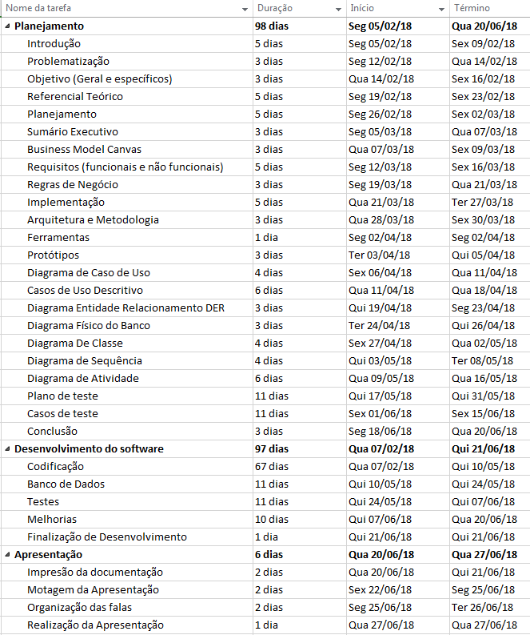

1. SUMÁRIO EXECUTIVO

8.1 CATEGORIAS

* O projeto Busk lanche está presente no ramo tecnológico e alimentício, sendo uma plataforma de busca e anúncio, com a finalidade de facilitar a integração dos pequenos comércios ambulantes com um público mais amplo.
* O principal diferencial do Busk lanche é o enfoque dados aos comércios ambulantes, diferentemente dos outros sites que acabam deixando de fora esses comércios por serem de pequena expressão e não possuírem serviço de entrega.
* O Busk Lanche é um site responsivo, adaptável a todas as plataformas. Desenvolvido na linguagem de programação C# da Microsoft em Web forms.
* A inovação apresentada pelo projeto Busk lanche é fazer a inclusão dos comércios mais simples a um nicho tecnológico, de forma simples e acessível tanto para o usuário que vai anunciar tanto para o usuário que vai consumir

8.2 ESTUDOS DE MERCADO E DEMANDA

* O mercado ambulante é muito abrangente e muito democrático estando presente em grande parte das cidades, dado que é um comércio que não se precisa de muitos investimentos e não ter uma alta burocracia para a regularização. Além de ser uma opção de lanche mais em conta e ter horários de funcionamento flexíveis para o consumidor. Com essa análise o Busk lanche busca como seus clientes, os usuários anunciantes (Donos de comércios ambulantes) e os consumidores (usuários que faram a busca dos comércios), beneficiando tanto um como o outro.
* Pegando como base Curitiba, dados de 2013 da secretaria municipal de urbanismo de Curitiba acerca de 1.330 vendedores ambulantes licenciados na capital paranaense, tendo esses como principal meio de divulgação virtual as redes sociais, não tendo um meio de publicidade especifico nas redes, por meio de não estarem dentro do perfil esperado para ingressarem em grandes sites de divulgação alimentícia. Portanto abre se espaço para a divulgação específica de comércios ambulantes.
* Os principais impactos previstos da implantação do sistema, é o maio número de clientes que um pequeno comerciante pode atingir fazendo a divulgação do seu comércio, e a facilidade da busca específica do consumidor.

8.3 INVESTIMENTOS PREVISTOS

* O investimento previsto para iniciar o desenvolvimento será de R$ 3200,00 reais para comprar a licença do ambiente de desenvolvimento de software o visual Studio 2017 com preço aproximado de R$ 2200,00 reais e a licença do SQl server 2016 preço aproximado de R$ 1000,00 reais. O custo de desenvolvimento por hora programada é de R$ 20,00 reais por programador, haverá dois desenvolvedores, ao todo 180 horas de desenvolvimento, tendo o mesmo valor a hora para manutenções, a despesa prevista para hospedagem anual é de R$ 2500 reais, a tarifa de domínio anual é por volta de R$ 50,00 reais. Relevando todos os gastos almejados o preço do projeto será de R$ 14.000,00 reais.

1. CANVAS

Canvas é uma ferramenta empresarial estratégica desenvolvida para auxiliar o empreendedor a elaborar seu modelo de negócio.

Tabela 2 - Canvas

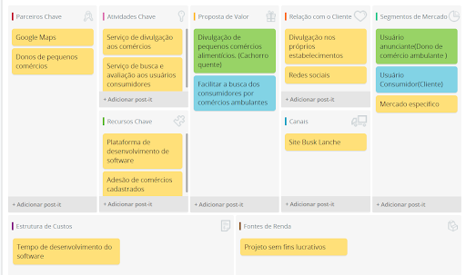

1. ARQUITETURA E METODOLOGIA

Para o desenvolvimento do projeto foi usado a arquitetura web forms que é uma página web que será visualizada pelo usuário da aplicação. Normalmente uma aplicação web vai possuir muitas páginas, e consequentemente muita web forms. Esta arquitetura foi trabalhada em um método de camadas que funciona basicamente separado as funções do sistema, nela existem três principais camadas que são *Data Acesse* onde é feita a conexão com o banco; *Models* onde é instanciado os itens do banco e a *Aplicação* onde é colocada a web forms.

No desenvolvimento do projeto foi utilizado como base a metodologia Scrum a qual tem como princípio as sprints que são uma coletânea de objetivos a serem cumpridos em um determinado período de tempo. Outra característica marcante do Scrum é que durante o processo das sprints são realizadas reuniões diárias para validar o progresso da equipe. Esta metodologia foi escolhida pois era a que melhor se encaixava no projeto devido a sua velocidade de progressão a qual é muito fácil de manipular e gerenciar.

1. REQUISITOS FUNCIONAIS

Os Requisitos Funcionais representam o quê o software faz em termos de tarefas e serviços.

**Autores:** Thiago Florencio e Lucas Martinatto

**Identificador:** RF001

**Nome:** Cadastro de Consumidor

**Módulo:** Usuário Consumidor

**Data de Criação:** 06/04/2018

**Versão:** 1                                                  **Propriedade:** Desejável

**Descrição:** O cadastro de Usuário Consumidor é necessário para acessar as funcionalidades do site.

**Identificador:** RF002

**Nome:** Cadastro anunciante

**Módulo:** Usuário anunciante

**Data de Criação:** 06/04/2018

**Versão:** 1                                                  **Propriedade:** Desejável

**Descrição:** Será o cadastro do Comércio e de seu representante e dados de funcionamento.

**Identificador:** RF003

**Nome:** Fazer busca de comércio por filtragem

**Módulo:** Usuário Consumidor

**Data de Criação:** 06/04/2018

**Versão:** 1                                                  **Propriedade:** Desejável

**Descrição:** O usuário consumidor poderá fazer a busca do comércio por filtragens de sua preferência.

**Identificador:** RF004

**Nome:** Selecionar comércio

**Módulo:** Usuário Consumidor

**Data de Criação:** 06/04/2018

**Data de Modificação:** N/A

**Versão:** 1                                                  **Propriedade:** Desejável

**Descrição:** Após o usuário consumidor ter realizado a busca, ele poderá selecionar um comércio para visualizar sua tela de perfil com dados de funcionamento e cardápio.

**Identificador:** RF005

**Nome:** Realizar busca por Cep

**Módulo:** Usuário Consumidor

**Data de Criação:** 06/04/2018

**Versão:** 1                                                  **Propriedade:** Desejável

**Descrição:** O usuário consumidor fará a busca pelos comércios através do seu cep atual, tendo como resultado os comércios na sua região.

**Identificador:** RF006

**Nome:** Selecionar estilo de cadastro

**Módulo:** Usuário

**Data de Criação:** 11/04/2018

**Versão:** 1                                                  **Propriedade:** Desejável

**Descrição:** O usuário escolhera qual opção de cadastro desejável CONSUMIDOR ou ANUNCIANTE.

**Identificador:** RF007

**Nome:** Cadastro de cardápio

**Módulo:** Usuário anunciante

**Data de Criação:** 11/04/2018

**Versão:** 1                                                  **Propriedade:** Desejável

**Descrição:** O usuário já com o restaurante cadastrado, poderá também fazer o cadastro do seu cardápio contendo as informações do nome do lanche, ingredientes e preço.

**Identificador:** RF008

**Nome:** Avaliar comércio

**Módulo:** Usuário consumidor

**Data de Criação:** 11/04/2018

**Versão:** 1                                                  **Propriedade:** Desejável

**Descrição:** O usuário consumidor cadastrado poderá fazer a avaliação dos comércios atribuindo lhes uma nota e podendo também comentar sobre.

**Identificador:** RF009

**Nome:** visualizar avaliação

**Módulo:** Usuário anunciante

**Data de Criação:** 11/04/2018

**Versão:** 1                                                  **Propriedade:** Desejável

**Descrição:** O usuário anunciante poderá visualizar sua nota média de avaliações e os comentários feitos pelos consumidores.

**Identificador:** RF010

**Nome:** Alterar dados do comércio

**Módulo:** Usuário Anunciante

**Data de Criação:** 11/04/2018

**Versão:** 1                                                  **Propriedade:** Desejável

**Descrição:** O representante conseguirá fazer a alterações dos dados cadastrados do comércio, por exemplo o Endereço, contato, cardápio entre outros.

1. REQUISITOS NÃO FUNCIONAIS

Os Requisitos Não Funcionais dizem respeito a como as funcionalidades serão entregues ao usuário do software.

**Autores:** Thiago Florencio e Lucas Martinatto

**Identificador:** RNF001  
**Categoria:** Legais  
**Nome:** Cadastro do Anunciante  
**Módulo:** Usuário Anunciante  
**Data de Criação:** 22/09/2017      
**Data de Modificação:** 11/04/2018   
**Versão:** 2                                                  **Propriedade:** Essencial   
**Descrição:** O usuário anunciante só poderá ser cadastrado no sistema caso tenha uma CNPJ valido.

**Identificador:** RNF002  
**Categoria:** Disponibilidade   
**Nome:** Manutenção  
**Módulo:** Sistema  
**Data de Criação:** 22/09/2017  
**Data de Modificação:** 11/04/2018  
**Versão:** 2                                                  **Propriedade:** Importante  
**Descrição:** Quando houver uma manutenção no site e/ou atualização, os Usuários Anunciantes e Consumidores serão avisados com antecedência.

**Identificador:** RNF003  
**Categoria:** Compatibilidade  
**Nome:** Site compatíveis   
**Módulo:** Site  
**Data de Criação:** 22/09/2017   
**Data de Modificação:** 11/04/2018  
**Versão:** 2                                                  **Propriedade:** Essencial   
**Descrição:** O site poderá ser acessado por diversas plataformas com celular, computadores e tabletes.

**Identificador:** RNF004  
**Categoria:** Usabilidade  
**Nome:** Online   
**Módulo:** Site  
**Data de Criação:** 22/09/2017      
**Data de Modificação:** 11/04/2018  
**Versão:** 2                                                  **Propriedade:** Essencial   
**Descrição:** O site só poderá ser acessado com uso da internet, ou seja, não estará disponível no modo off-line.

**Identificador:** RNF005  
**Categoria:** segurança  
**Nome:** Confiança para o Usuário  
**Módulo:** Site   
**Data de Criação:** 22/09/2017      
**Data de Modificação:** 11/04/2018  
**Versão:** 2                                                  **Propriedade:** Importante   
**Descrição:** O site irá garantir para o usuário consumidor a veracidade dos estabelecimentos cadastrados no próprio.

**Identificador:** RNF006  
**Categoria:** Padrão  
**Nome:** Listagem por proximidade  
**Módulo:** Site  
**Data de Criação:** 22/09/2017   
**Data de Modificação:** 11/04/2018  
**Versão:** 2                                                  **Propriedade:** Desejável  
**Descrição:** Os usuários consumidores terão a opção de filtrar os estabelecimentos pela proximidade, ou seja, poderá procurar estabelecimentos mais próximos dele.  
  
**Identificador:** RNF007  
**Categoria:** Padrão  
**Nome:** Listagem por avaliação  
**Módulo:** Site  
**Data de Criação:** 22/09/2017  
**Data de Modificação:** 11/04/2018  
**Versão:** 2                                                  **Propriedade:** Desejável  
**Descrição:** Os usuários consumidoresterão a opção de filtrar os estabelecimentos pela Avaliação do próprio, ou seja, poderá procurar estabelecimentos mais bem avaliados pelos outros usuários do site.  
  
**Identificador:** RNF008  
**Categoria:** Padrão  
**Nome:** Listagem por menor tempo de percurso   
**Módulo:** Sistema  
**Data de Criação:** 22/09/2017   
**Data de Modificação:** 11/04/2018  
**Versão:** 2                                                  **Propriedade:** Desejável   
**Descrição:** Os usuários consumidores terão a opção de filtrar os estabelecimentos pelo menor tempo de percurso, do cep informado.

**Identificador:** RNF009  
**Categoria:** Padrão  
**Nome:** Tipos de acesso   
**Módulo:** Sistema  
**Data de Criação:** 22/09/2017   
**Data de Modificação:** 11/04/2018   
**Versão:** 2                                                  **Propriedade:** Desejável   
**Descrição:** O sistema Irá disponibilizar a tela de acesso “Usuário Consumidor” para os consumidores e a tela de acesso “Usuário Anunciante” para usuários que fazem o anúncio de seus estabelecimentos no site.

**Identificador:** RNF010  
**Categoria:** Usabilidade  
**Nome:** Navegador  
**Módulo:** Sistema  
**Data de Criação:** 22/09/2017   
**Data de Modificação:** N / A                      **Autor:**  N / A  
**Versão:** 1                                                  **Propriedade:** Essencial   
**Descrição:** O sistema funciona nos navegadores Mozilla Firefox, Google Chrome e Safari.

1. REGRAS DE NEGÓCIO

As Regra de Negócio são restrições/premissas necessárias para o projeto “acontecer”

**Autores:** Thiago Florencio e Lucas Martinatto

**Identificador:** RN001  
**Nome:** Local operacional  
**Data de Criação:** 22/09/2017      
**Versão:** 1                                                  **Dependência:** RF001, RF007  
**Descrição:** O comércio só poderá ser cadastrado caso tenha Cep valido.

**Identificador:** RN002  
**Nome:** Licença   
**Data de Criação:** 22/09/2017      
**Versão:** 1                                                  **Dependência:** RNF001, RF007  
**Descrição:** O usuário anunciante só poderá cadastrar seu Comércio caso tenha número de CNPJ valido.

**Identificador:** RN003  
**Nome:** Comércios validos   
**Data de Criação:** 22/09/2017      
**Versão:** 1                                                  **Dependência:** RF007  
**Descrição:** Só poderão ser cadastrados comércios ambulantes, Exemplo: Barraquinhas de cachorro quente.

**Identificador:** RN004  
**Nome:** Cadastro de Usuário consumidor  
**Data de Criação:** 22/09/2017      
**Data de Modificação:** N / A                        
**Versão:** 1                                                  **Dependência:** RF001  
**Descrição:** O cadastro do Usuário consumidor só será permitido se o mesmo ter Cep e E-mail validados.

**Identificador:** RN005  
**Nome:** Classificação  
**Data de Criação:** 22/09/2017      
**Versão:** 1                                                  **Dependência:** RNF008, RF003  
**Descrição:** A classificação dos Comércios será realizada pela média geral de avaliações dos clientes.

**Identificador:** RN006  
**Nome:** Manutenção   
**Data de Criação:** 22/09/2017      
**Versão:** 1                                                  **Dependência:** RNF003  
**Descrição:** O software receberá manutenção mensalmente.

**Identificador:** RN007  
**Nome:** Valor  
**Data de Criação:** 22/09/2017      
**Data de Modificação:** N / A                        
**Versão:** 1                                                  **Dependência:** RF001, RF007  
**Descrição:** O sistema será gratuito tanto para o cliente quanto para o usuário anunciante.

**Identificador:** RN008  
**Nome:** único cadastro   
**Data de Criação:** 22/09/2017      
**Versão:** 1                                                  **Dependência:** RF001, RF007  
**Descrição:** O software, só validara uma única vez o CNPJ do comércio, nunca podendo ser cadastrado mais de uma vez.

**Identificador:** RN009  
**Nome:** Maps  
**Data de Criação:** 22/09/2017      
**Versão:** 1                                                  **Dependência:** RF004  
**Descrição:** A função de localização será em conjunto com o Google Maps.

**Identificador:** RN010  
**Nome:** Feedback   
**Data de Criação:** 27/11/2017                           
**Versão:** 1                                                  **Dependência:** RF009  
**Descrição:** O Usuário anunciante terá uma área onde poderá visualizar a avaliação e comentários sobre o seu comércio.

1. FERRAMENTAS

* Microsoft Visual Studio Profissional (2017).
* Microsoft Project (2013).
* Microsoft SQL Server 2014 Management Studio.
* Microsoft Word (2013)
* Microsoft Power point (2013)
* Ferramenta de Captura
* Astah Community
* Google Chrome.
* Mozilla Firefox.
* Microsoft Excel (2013)
* Bloco de notas.
* WBS Tool.
* GitHub

1. PROTÓTIPOS

Os Mockups são protótipos das telas do sistema. A produção dos Mockups é um auxílio para o desenvolvimento da interface e para a coleta de requisitos.

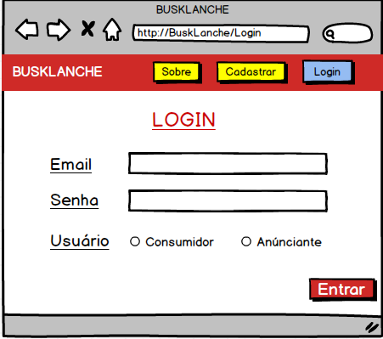

Figura 1 - Tela de acesso.

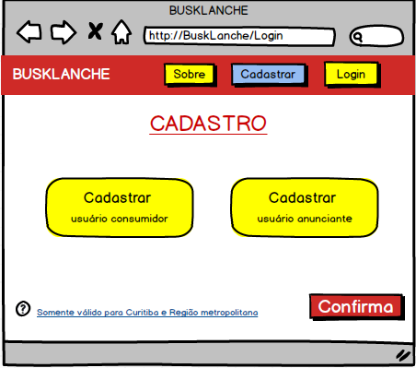

Figura 2 - Tela de escolha de cadastro.

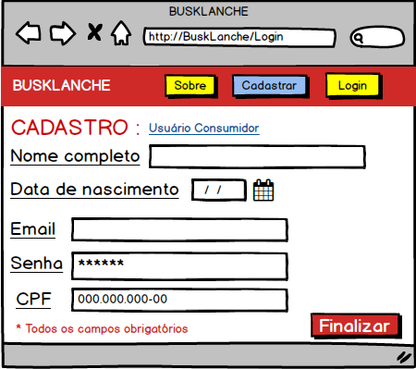

Figura 3 - Tela de cadastro do Consumidor.

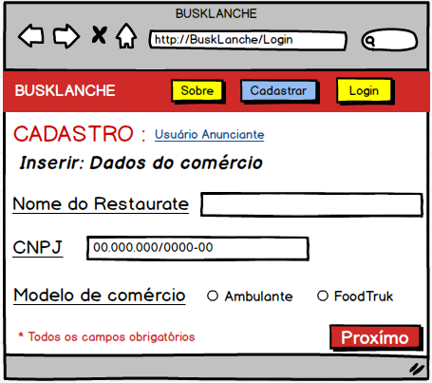

Figura 4 -Tela de cadastro do Anunciante 1.

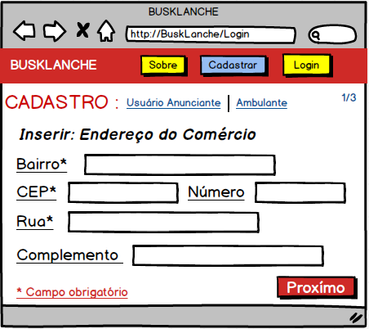

Figura 5 - Tela de cadastro Ambulante 2.

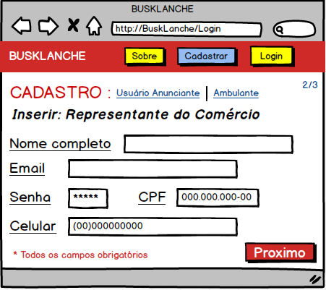

Figura 6 - Tela de cadastro Ambulante 3.

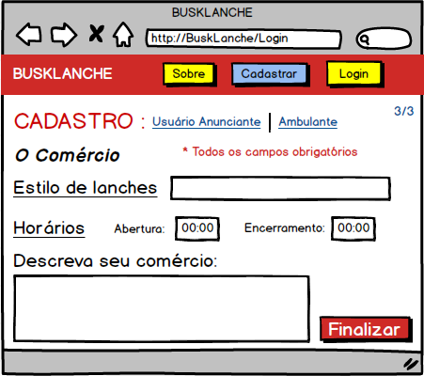

Figura 7 - Tela de cadastro Ambulante 4.

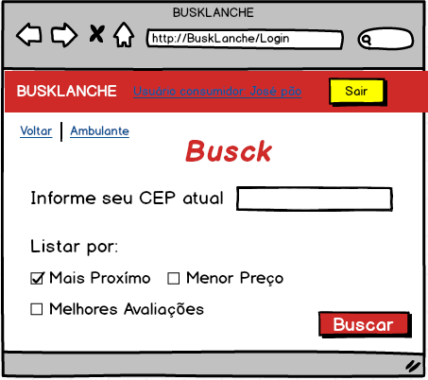

Figura 8 - Tela de busca por comércio Ambulante.

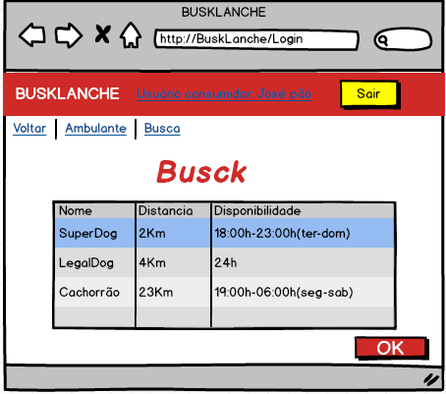

Figura 9 - Tela de resultado da busca Ambulante.

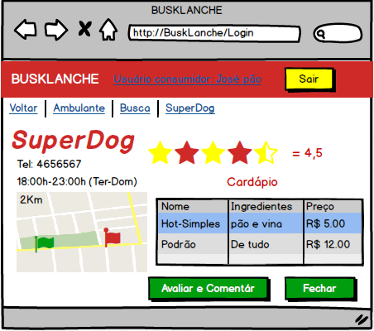

Figura 10 - Tela de visualização dos comércios Ambulante.

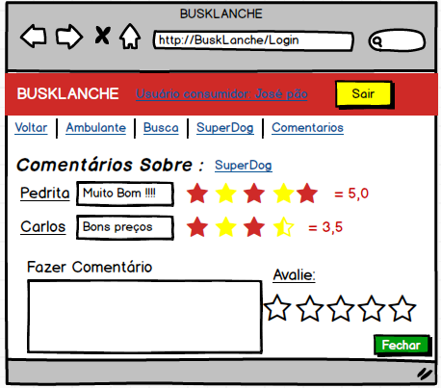

Figura 11 - Tela de avaliação dos comércios Ambulantes.

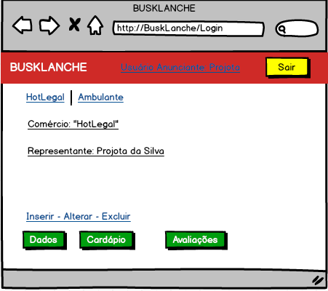

Figura 12 - Tela de edição dos comércios Ambulantes.

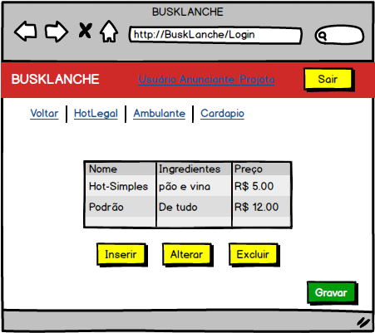

Figura 13 - Tela de edição do cardápio.

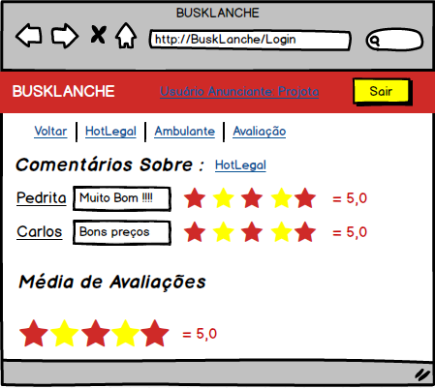

Figura 14 - Tela de avaliações dos consumidores.

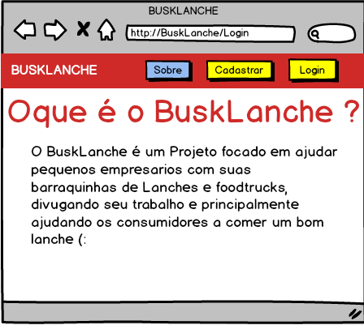

Figura 15 - Tela de informativa sobre o site.

1. DIAGRAMAS

16.1 Casos de Uso

O diagrama de caso de uso descreve as funcionalidades que os usuários terão no sistema.

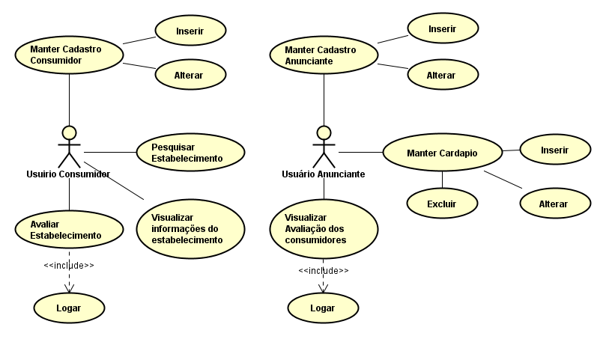

Figura 16 - Caso de Uso

16.2 Caso de Uso Descritivo

O caso de uso descritivo procura fazer o detalhamento de cada caso de uso presente no diagrama.

**Nome:** Pesquisar estabelecimento

**Ator principal e/ou secundário:** Usuário consumidor

**Resumo:** O usuário realizara a pesquisa de um comércio, utilizando seu CEP e filtragens de sua preferencias

**Pós-condição:** Listar os estabelecimentos filtrados

**Fluxo Básico:**

1. S: Trazer a tela um campo para a inserção do CEP e as alternativas de filtro da listagem e um botão “Buscar”.
2. U: Digitar o CEP, e selecionar alguma opção de preferência de listagem com “Mais próximo”, “Menor preço”, “melhores avaliações” e clicar no botão “Buscar”. (FA01)
3. S: Mostrar Na tela a lista dos estabelecimentos de acordo com a filtragem feita pelo usuário.

**Restrições/Validações:** A busca só será feita se o usuário informar um CEP existente na região de Curitiba e região metropolitana.

**Regras de negócio:**

RN001: O comércio ambulante só poderá ser cadastrado caso seja de Curitiba e região metropolitana, por tanto o CEP de busca só poderá ser dessa região.

**Fluxos alternativos:** (FA01)

S: Se o usuário não informar qual sua preferência de listagem o sistema irá reproduzir a listagem dos comércios por ordem alfabética.

**Nome:** Visualizar Avaliação dos Consumidores.

**Ator principal e/ou secundário:** Usuário anunciante

**Resumo:** O usuário anunciante poderá visualizar o feedback de notas e comentários dos clientes sobre o seu comercio cadastrado.

**Pré-condição:** Ter um comercio registrado no sistema e estar logado como usuário anunciante.

**Pós-condição:** Sistema realizar o fluxo básico

**Fluxo Básico:**

1. S: apresentar tela inicial de login do usuário anunciante.
2. U: clicar no botão “*Avaliaç*ões”. (FA01)
3. *S: ir para a tela com comentários e avaliações individuais e contendo uma média de avaliações dos usuários consumidores*

**Regras de negócio:**

1.RF11: O Usuário anunciante terá uma área onde poderá visualizar a avaliação e comentários sobre o seu comércio.

**Restrições/Validações:** O usuário terá só um fluxo para chegar a avaliações, não podendo chegar de outra maneira

**Fluxos alternativos:** (FA01)

1. S: apresentar tela inicial de login do usuário anunciante.

U: clicar em algum botão diferente de “*Avaliaç*ões”.

**Nome:** Visualizar Informações do Estabelecimento

**Ator principal e/ou secundário:** Usuário consumidor

**Resumo:** Logo após o usuário ter feito a busca pelos comércios em sua região, ele terá a opção de visualizar as informações de funcionamento do comércio, por exemplo: Horário de funcionamento, cardápio, contato, entre outros

**Pós-condição:** Usuário consumidor ter feito busca por comércios

**Fluxo Básico:**

1. S: Trazer a tela um campo para a inserção do CEP e as alternativas de filtro da listagem e um botão “Buscar”.
2. U: Digitar o CEP, e selecionar alguma opção de preferência de listagem com “Mais próximo”, “Menor tempo”, “melhores avaliações” e clicar no botão “Buscar”. (FA01)
3. S: Mostrar Na tela a lista dos estabelecimentos de acordo com a filtragem feita pelo usuário.
4. U: Selecionar comércio para visualizar mais informações.
5. S: Apresentar tela com as informações do comércio selecionado.

**Restrições/Validações:** A busca só será feita se o usuário informar um CEP cadastrado no banco de dados do sistema.

**Regras de negócio:**

RN001: O comércio ambulante só poderá ser cadastrado, Caso apresente um CEP válido.

**Fluxos alternativos:** (FA01)

U: usuário não informar CEP inválido.

S: Mensagem de erro.

**Nome:** Manter cardápio

**Ator principal e/ou secundário:** Usuário anunciante

**Resumo:** o usuário anunciante ao fazer o seu cadastro no site, fará o cadastro do seu cardápio com o nome do lanche, ingredientes e preço.

**Pré-condição:** ter restaurante cadastrado

**Pós-condição:** Ter cardápio validado no perfil do restaurante

**Fluxo Básico:**

1. U: Entrar como usuário anunciante

2. S: Levar a página de inicio

3. U: Clicar no botão “Cardápio”

4. S: Levar a página de inserir, alterar e excluir cardápio

5. U: Clicar em um dos botões “Inserir”, “Alterar” e “Excluir”

6.U: Inserir, alterar ou excluir por “Lanche” um nome, ingredientes e o preço e clicar no botão “gravar” (FA01)

**Regras de negócio:**

RN011: O Usuário anunciante irá inserir um cardápio para seu restaurante, tendo que conter nome, ingredientes e preço em cada “Lanche”

**Fluxos alternativos:** (FA01)

1. U: Clicar no botão “Gravar”
2. S: sistema ira a seguinte mensagem “opção Invalida faça alguma modificação no cardápio”.

**Nome:** Manter Cadastro Consumidos

**Ator principal e/ou secundário:** Usuário Consumidos

**Resumo:** O usuário poderá cadastrar seus dados no sistema e alterá-los se necessário.

**Pós-condição:** Estar na tela de cadastro Consumidos

**Fluxo Básico:**

1. U: O Consumidor irá inserir seus dados nos locais demonstrados na tela.
2. S: O sistema vai validar se o usuário preencheu todas os campos. (FA01)
3. S: Se o Consumidor tiver preenchido todos os campos o sistema irá registrar seus dados.
4. U: O Consumidor poderá entrar em sua conta no sistema.

**Restrições/Validações:** O Consumidor não poderá cadastrar dados já cadastrados

**Fluxos alternativos:** (FA01)

S: O sistema mostrara uma mensagem informando que o usuário não preencheu todos os campos.

**Nome:** Manter Cadastro Anunciante

**Ator principal e/ou secundário:** Usuário Anunciante

**Resumo:** O usuário anunciante poderá cadastrar os dados de seu comercio para que esse possam ser visualizados pelo consumidor.

**Pós-condição:** Estar na tela de cadastro Anunciante

**Fluxo Básico:**

1. U: O Anunciante irá inserir seus dados nos locais demonstrados na tela.
2. S: O sistema vai validar se o usuário preencheu todas os campos. (FA01)
3. S: Se o Anunciante tiver preenchido todos os campos o sistema irá registrar seus dados.
4. U: O Anunciante poderá entrar em sua conta no sistema.

**Restrições/Validações:** O Anunciante não poderá cadastrar dados já cadastrados

**Fluxos alternativos:** (FA01)

S: O sistema mostrara uma mensagem informando que o usuário não preencheu todos os campos.

**Nome:** Avaliar Estabelecimento

**Ator principal e/ou secundário:** Usuário Consumidor

**Resumo:** O usuário consumido poderá avaliar os comércios já cadastrados no sistema.

**Pós-condição:** Estar registrado no sistema como Usuário Consumidor.

**Fluxo Básico:**

1. U: O Consumidos clicará no botão de “Avaliar e Comentar”.
2. S: Redirecionará Consumidor para a tela de Avaliação.
3. U: O Consumidos irá preenchido os campos de Comentário e Avaliação. (FA01)
4. S: O sistema salvará a avaliação do Consumidor.

**Restrições/Validações:** O Consumidor não poderá avaliar com menos de uma estrela.

**Fluxos alternativos:** (FA01)

S: O sistema mostrara uma mensagem informando que o usuário não preencheu todos os campos.

16.3 Entidades relacionamento

16.3.1 Diagrama

O Diagrama de Entidade Relacionamento descreve a modelagem do banco de dados do sistema em um nível abstrato.

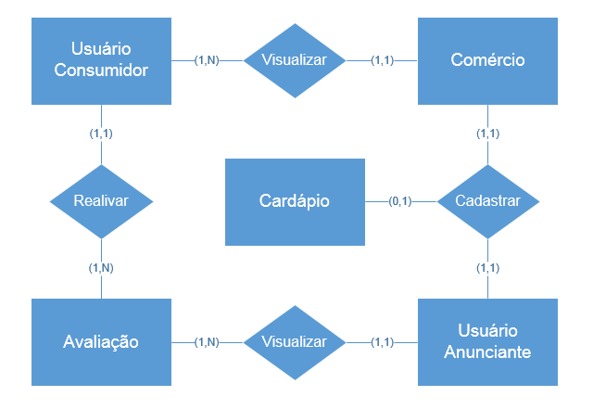

Figura 17 - Diagrama de Entidade e Relacionamento

16.3.2 Modelo Lógico do Banco Dados

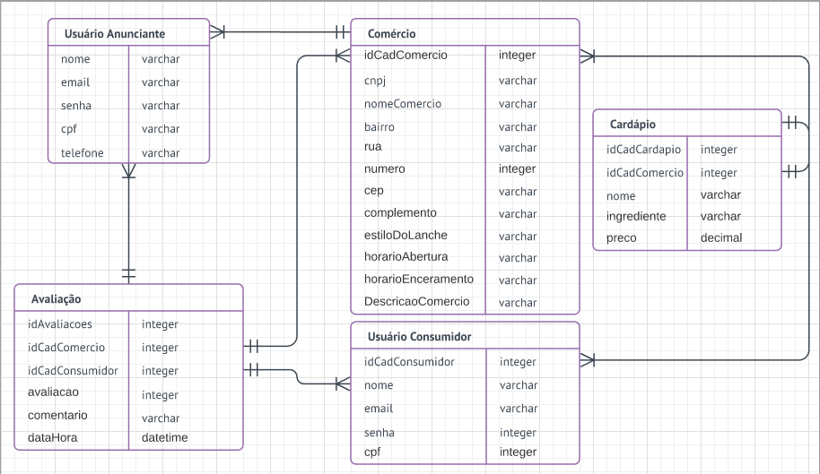

Figura 18 - Modelo de Entidade Relacionamento

16.6 Diagrama de Classe

O diagrama de classe representa de forma estática a estrutura de um sistema, apresentando suas classes, atributos, operações e as relações entre os objetos.

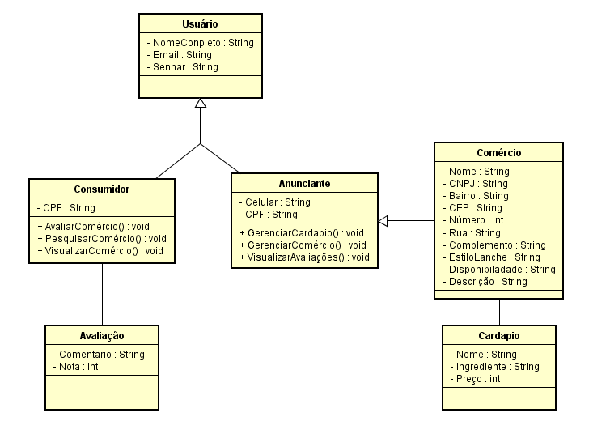

Figura 19 - Diagrama de Classe

16.7 Diagramas de Sequência

O diagrama de sequência traz a interação entre o usuário e o sistema.

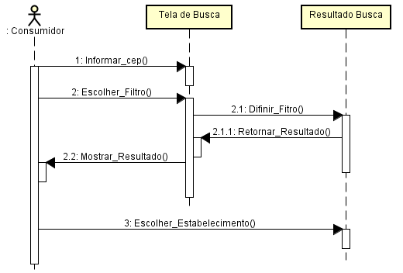

Figura 20 - Diagrama de Sequência (Busca Estabelecimento)

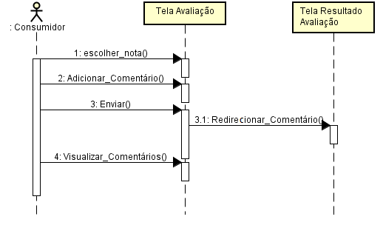

Figura 21 - Diagrama de Sequência (Avaliação)

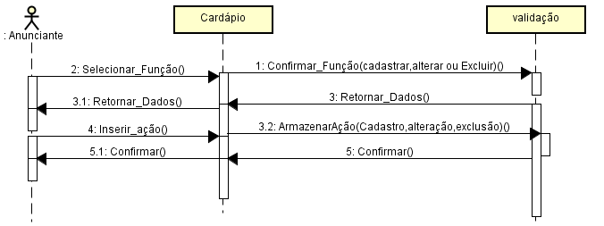

Figura 22 - Diagrama de Sequência (Cadastro Cardápio)

16.8 Diagrama de Atividades

O diagrama de atividades representa de forma gráfica o funcionamento de uma determinada atividade do software criado.

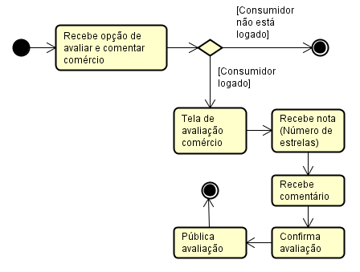

Figura 23 - Diagrama de Atividades (Avaliação)

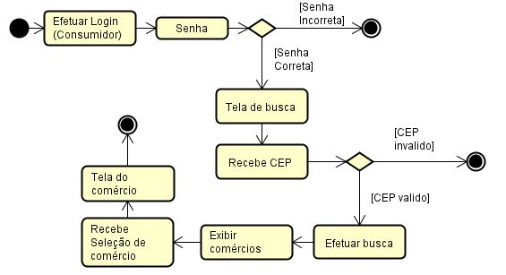

Figura 24 - Diagrama de Atividades (Busca Comércio)

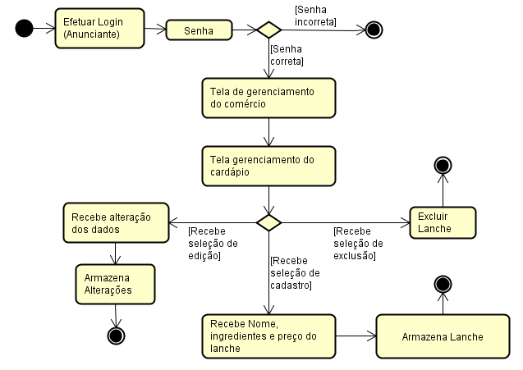

Figura 25 - Diagrama de Atividades (Gerenciamento Cardápio)

1. TELAS

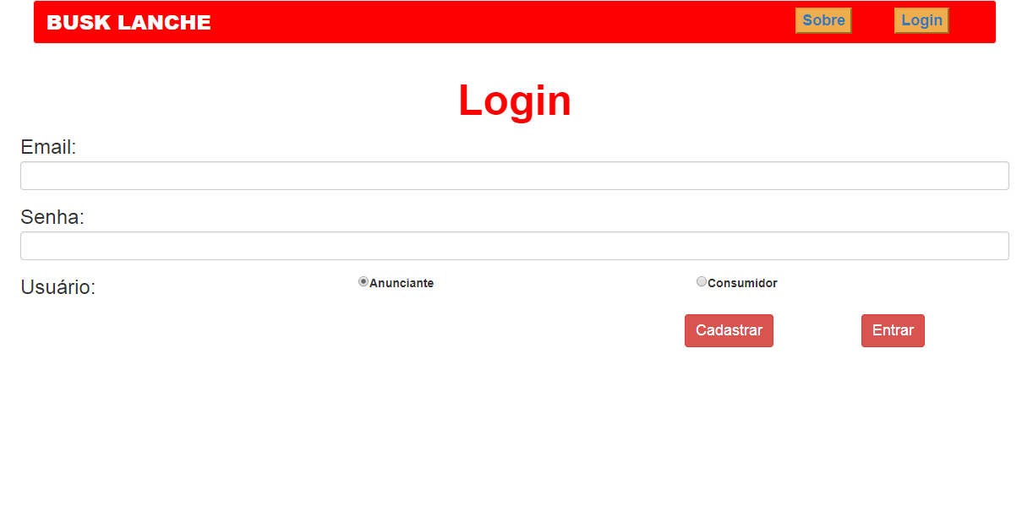

Figura 26 - Tela de Login.

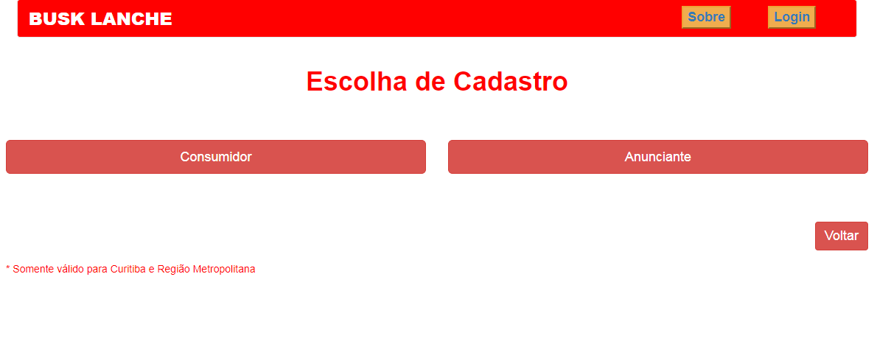

Figura 27 - Tela Escolha do Cadastro.

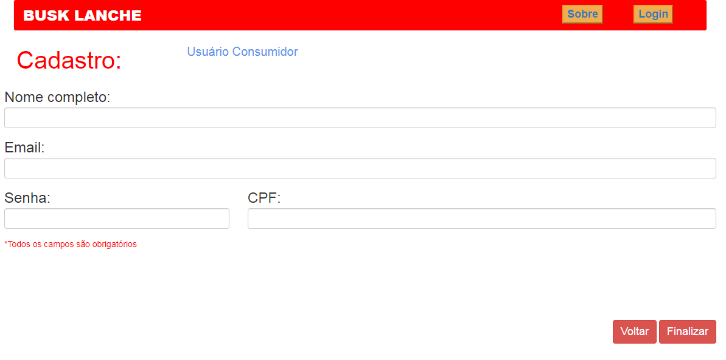

Figura 28 - Tela de Cadastro de Consumidor.

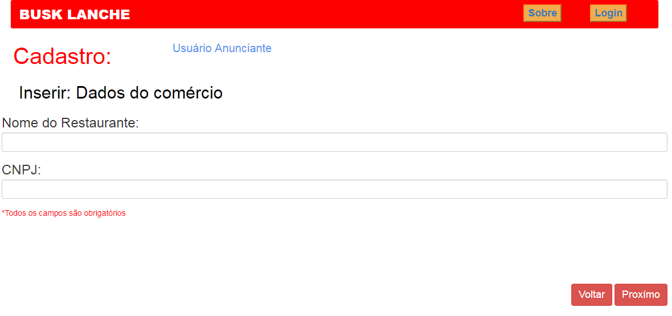

Figura 29 - Tela de Cadastro de Anunciante 1.

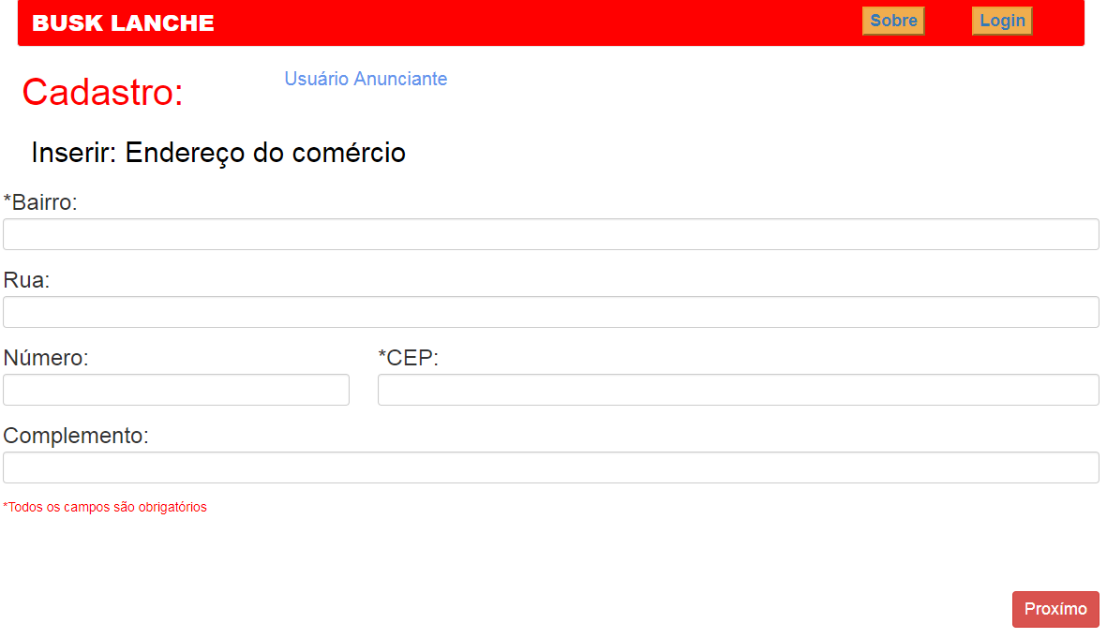

Figura 30 - Tela de Cadastro de Anunciante 2.

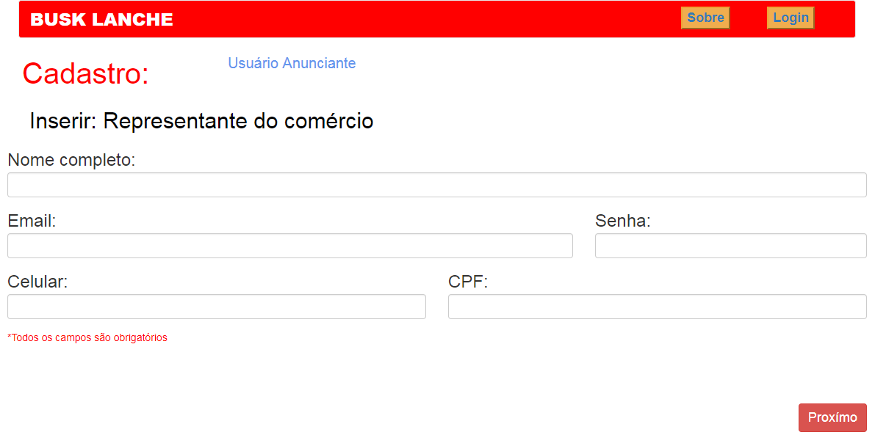

Figura 31 - Tela de Cadastro de Anunciante 3.

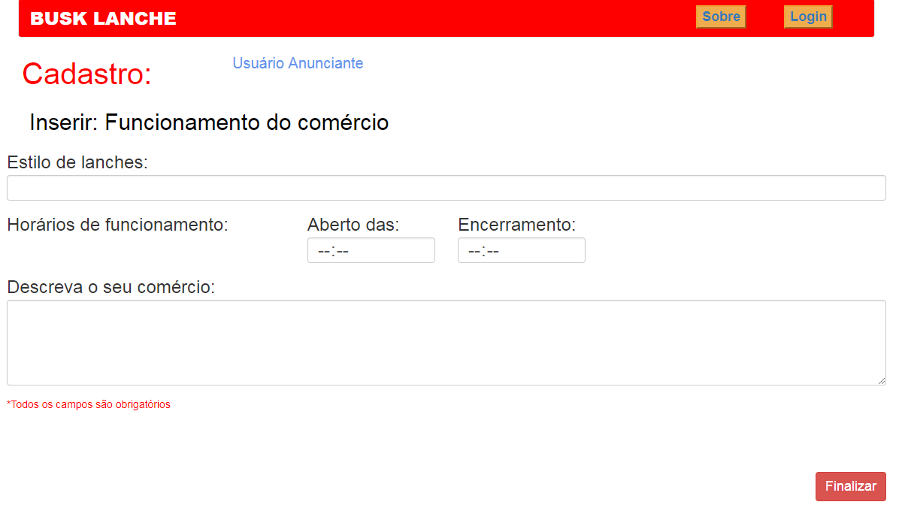

Figura 32 - Tela de Cadastro de Anunciante 4.

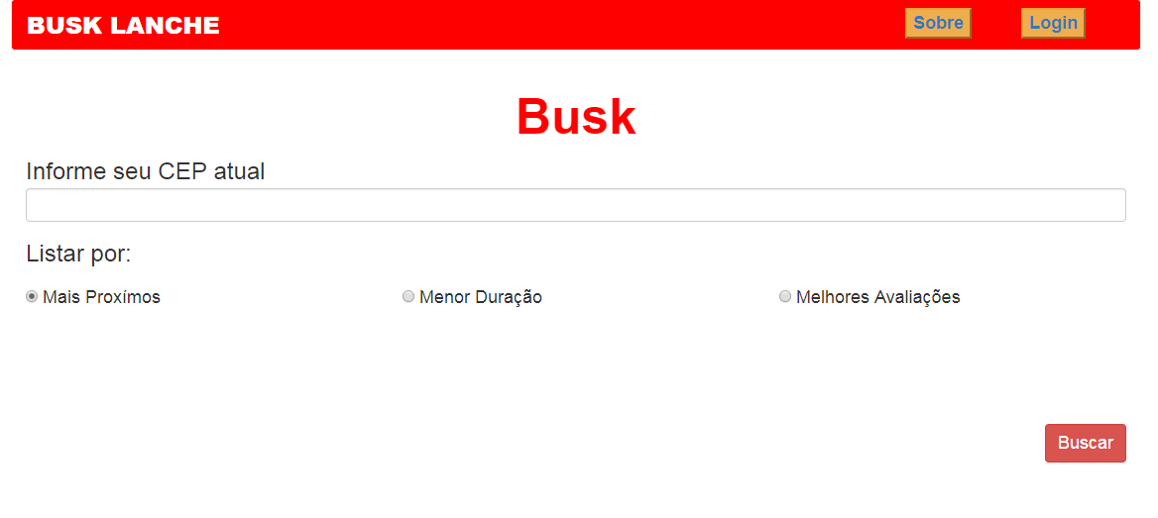

Figura 33 - Tela de Busca.

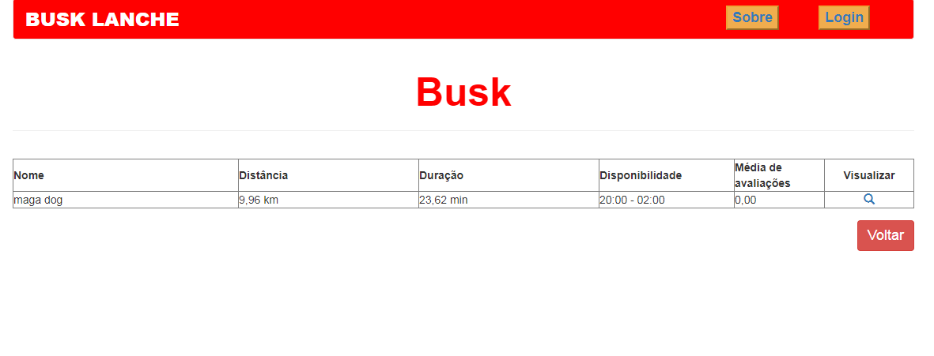

Figura 34 - Tela de Resultado da Busca.

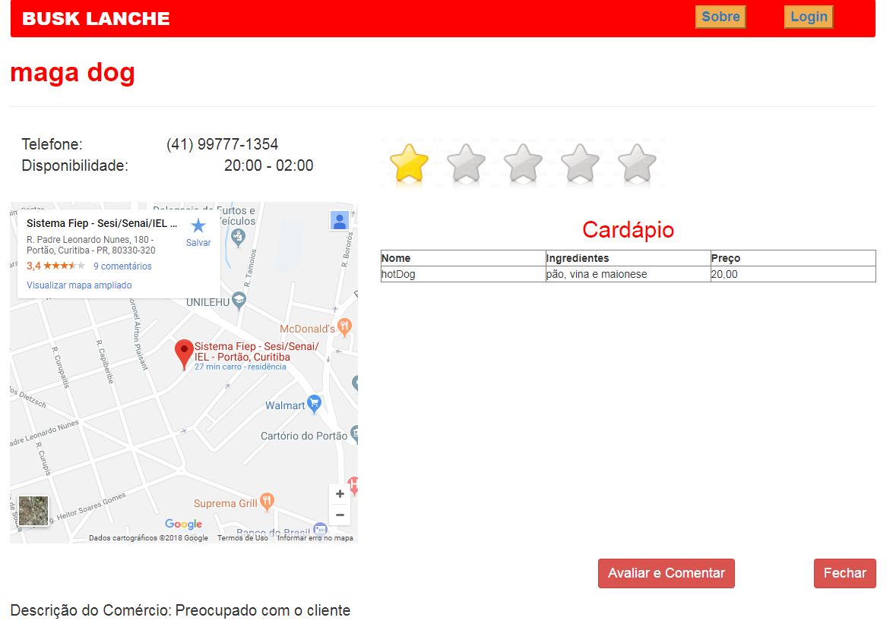

Figura 35 - Tela de Exibição de Comércio.

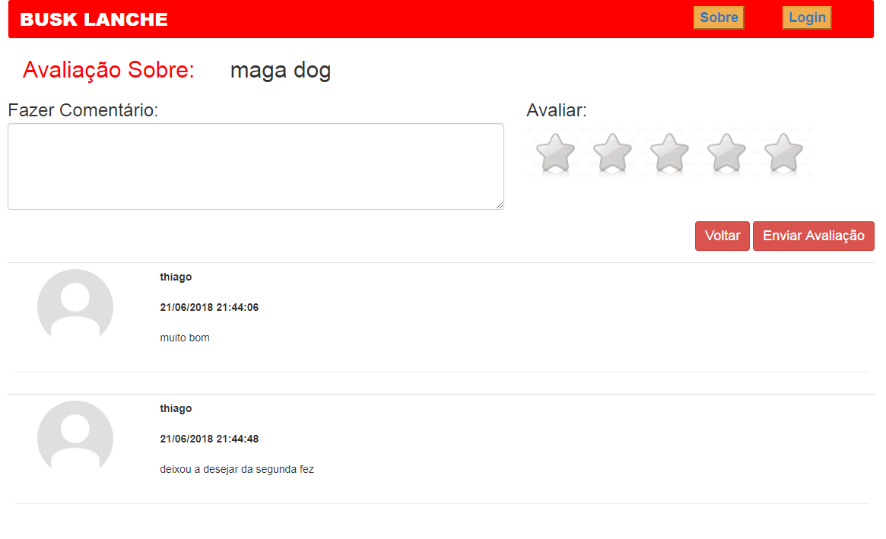

Figura 36 - Tela de Avaliações.

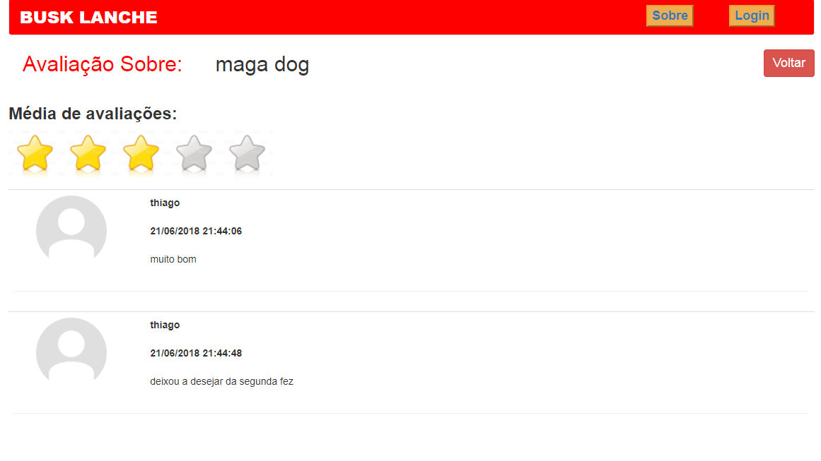

Figura 37 - Tela de Resultado Avaliações.

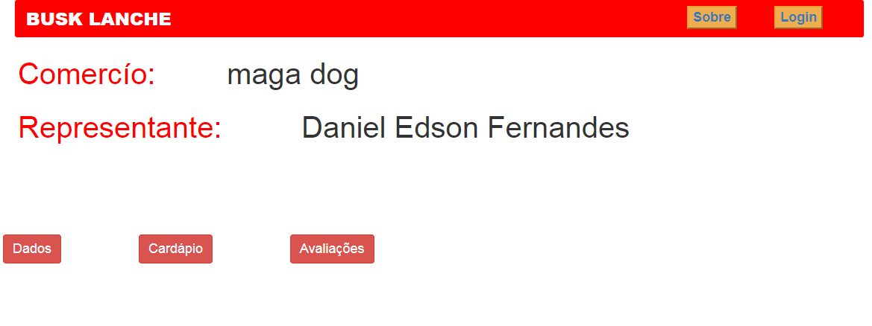

Figura 38 - Tela de Gerenciamento do Comércio.

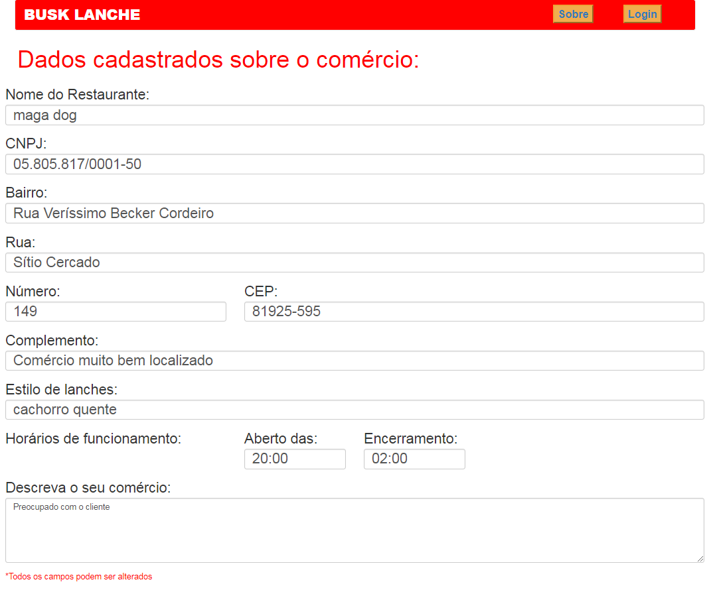

Figura 39 - Tela de dados do Comércio.

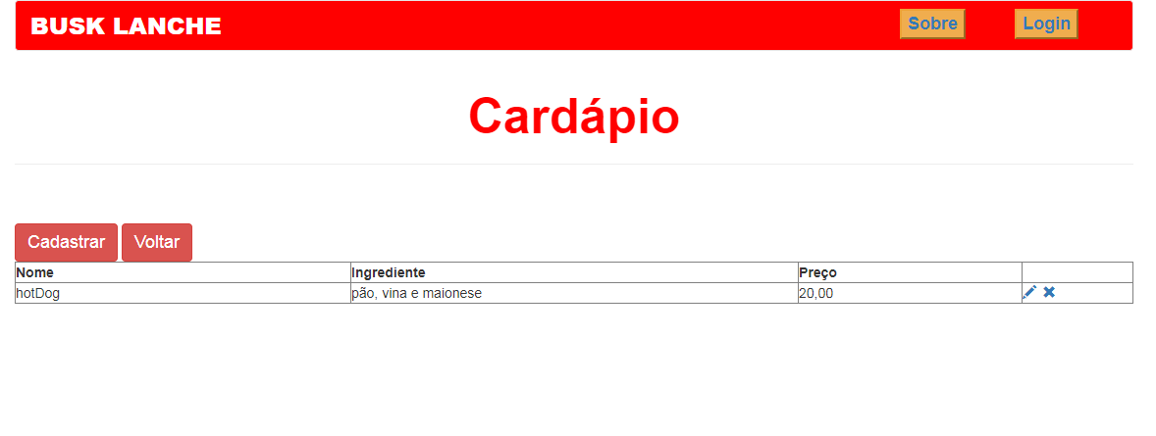

Figura 40 - Tela de Listagem do Cardápio.

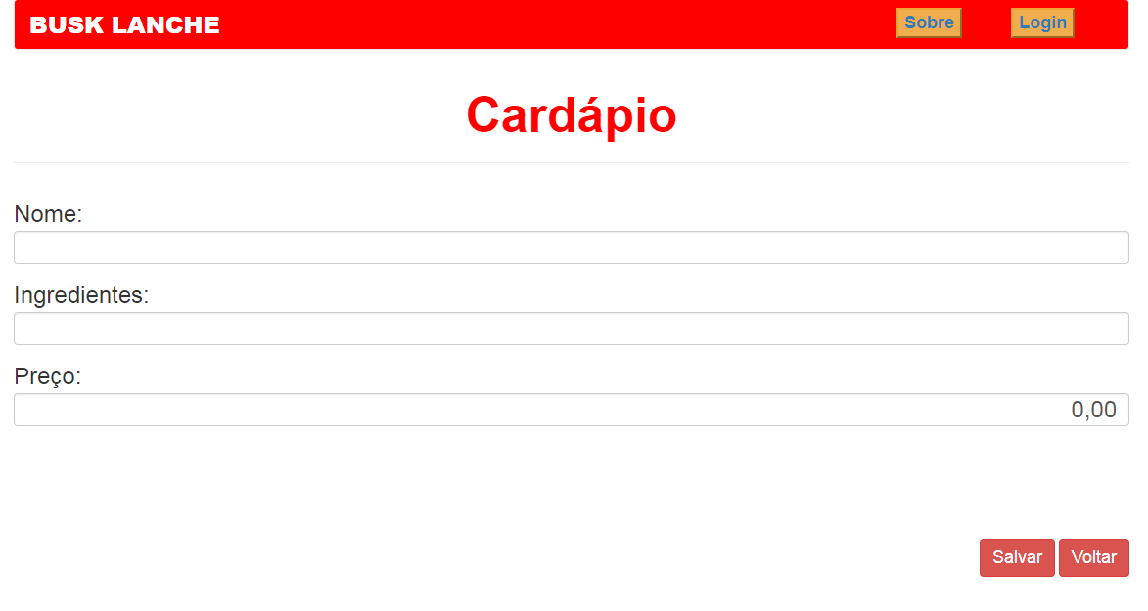

Figura 41 - Tela de Cadastro de Cardápio.

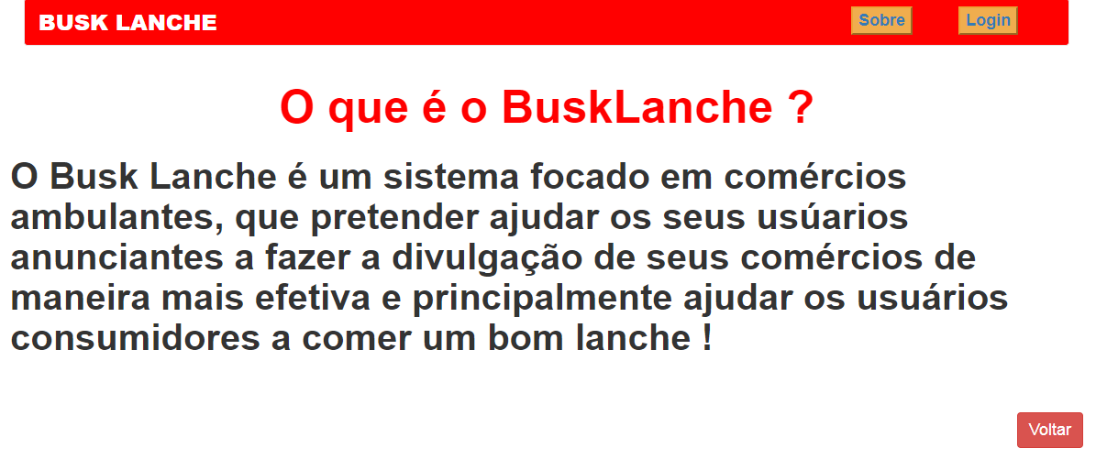

Figura 42 - Tela de Sobre.

1. PLANOS DE TESTE

18.1 Introdução

* 1. Finalidade

O plano de teste deste documento que se refere ao projeto “Busk Lanche” de finalização do curso técnico de informática, comporta os objetivos tais quais:

* As ações no caso de uso “Buscar estabelecimento”, “visualizar avaliação dos consumidores” e “Manter cardápio”
* Necessário para os testes: computadores e acesso a rede de internet
  1. Escopo

Neste plano de teste serão abordados níveis de teste, com seus respectivos tipos de testes, tais quais:

* Teste de interação:
  + Funcionalidade
* Teste de unidade:
  + Funcionalidade, usabilidade
* Teste de sistema
  + Funcionalidade, usabilidade

18.2 Casos de Teste

A seguir os casos de teste levantados pelos alunos participantes do Desenvolvimento do projeto, para avaliação de testes como roteiros que serão rigorosamente seguidos pelos mesmos conforme os testes ocorrerem.

Tabela 3 - CT01 - Buscar estabelecimento.

|  |  |
| --- | --- |
| **Contador** | CT01 |
| **Localização** | “Buscar estabelecimento” |
| **Objeto de teste** | Testar funcionalidade da busca |
| **Caso de teste** | Testar e verificar a busca com todos os campos de listagem checados |
| **Pré-Condição** | Estar cadastrado como usuário consumidor |
| **Procedimentos** | 1. Acessar o site “Busk lanche”  2. digitar o CEP atual  3. Selecionar os campos “Menor distancia”, “Menor preço” e “Melhores avaliações”  4.Clicar no botão “Buscar” |
| **Resultados esperados** | 1. O sistema será direcionado para a página de “BUSK”, contendo os campos para a informação de CEP e campos para selecionar a preferência de listagem dos restaurantes. 2. O sistema deverá salvar o CEP informado e as opções marcadas pelo usuário. 3. O sistema deverá apresentar uma lista de restaurantes que atendem as preferências de ordem e estilo do usuário |

Tabela 4 - CT02 - Visualizar avaliação dos consumidores

|  |  |
| --- | --- |
| **Contador** | CT02 |
| **Localização** | “Visualizar avaliação dos consumidores”” |
| **Objeto de teste** | Testar a visualização de avaliações e comentários |
| **Caso de teste** | Testar o fluxo básico de visualização do usuário anunciante do seu comercio cadastrado |
| **Pré-Condição** | Estar cadastrado como usuário anunciante |
| **Procedimentos** | 1. Estar logado como usuário anunciante  2. Na página inicial clicar no botão “Avaliações” |
| **Resultados esperados** | 1. Logo depois de estar logado o sistema redirecionara o usuário anunciante a página inicial 2. O sistema logo após o clique no botão “Avaliações” irá para a tela de avaliações com a média de avaliações e comentários |

Tabela 5 - CT03 - Manter cardápio

|  |  |
| --- | --- |
| **Contador** | CT03 |
| **Localização** | “ Manter cardápio” |
| **Objeto de teste** | Banco de dados do cardápio |
| **Caso de teste** | Manter o cardápio do banco de dados |
| **Pré-Condição** | Ter um comercio cadastrado |
| **Procedimentos** | 1. Estar logado como usuário anunciante 2. Na página inicial clicar no botão “Cardápio” |
| **Resultados esperados** | 1. Logo depois de estar logado o sistema redirecionara o usuário anunciante a página inicial 2. O sistema logo após o clique no botão “Cardápio” irá para a tela de Listagem de pratos, aonde cada prato tem “Nome”, “Ingredientes e “Preço”, aonde o usuário poderá inserir, alterar e excluir os pratos do cardápio. |

1. IMPLEMENTAÇÃO

* SQL Server 2014 Management Studio: é um gerenciador de bancos de dados relacional, o que significa dizer que as informações que manipula estão armazenadas em campos de tabelas. Para facilitar o entendimento, imagine, por exemplo, uma tabela de clientes, em que cada linha contém os registros de nome, endereço e estado civil. São estruturas como essa que o banco controla.
* Web Forms: é uma página web que será visualizada pelo usuário da aplicação. Normalmente uma aplicação Web vai possuir muitas páginas, e consequentemente muitos Web Forms.
* Linguagem C#: é uma linguagem de programação orientada a objetos criada pela Microsoft, faz parte da sua plataforma .Net. A companhia baseou C# na linguagem C++ e Java.
* HTML: é a sigla de ***HyperText Markup Language***, expressão inglesa que significa "Linguagem de Marcação de Hipertexto". **Consiste em uma linguagem de**marcação utilizada **para produção de páginas na web**, que permite a criação de documentos que podem ser lidos em praticamente qualquer tipo de computador e transmitidos pela internet.
* CSS: é uma "folha de estilo" composta por “camadas” e utilizada para definir a apresentação (aparência) em páginas da internet que adotam para o seu desenvolvimento linguagens de marcação (como XML, HTML e XHTML). O CSS define como serão exibidos os elementos contidos no código de uma página da internet e sua maior vantagem é efetuar a separação entre o formato e o conteúdo de um documento.
* Bootstrap: é um *framework* *front-end* desenvolvida para dar um Plus na programação de sites mobile (responsivos), evitando que seja necessário digitar uma linha CSS para que tudo funcione.

1. CONCLUSÃO

Neste projeto foi abordado como principal fator um site de busca e divulgação de comércios ambulantes, onde ajudará o usuário consumidor a encontrar um lanche de sua preferência e que atenda suas condições de localização e valor, também auxiliando o pequeno investidor a divulgar seu comércio.

REFERÊNCIAS

O que é Regra de Negócio. Disponível em: <http://www.ateomomento.com.br/o-que-e-regra-de-negocio/>. Acesso em: 28/11/2017.

Sebrae, Canvas: como estruturar seu modelo de negócio. Disponível em: <http://www.sebraepr.com.br/PortalSebrae/artigos/Canvas:-como-estruturar-seu-modelo-de-neg%C3%B3cio>. Acesso em: 22/11/2017.

Para a construção do Canvas utilizamos o site do Sebrae. Disponível em: <https://www.sebraecanvas.com/#/>. Acesso em: 23/04/2018.

Ucj, [Inove com sucesso usando o Business Model Canvas](http://ucj.com.br/inove-com-sucesso-usando-o-business-model-canvas/). Disponível em: <http://ucj.com.br/inove-com-sucesso-usando-o-business-model-canvas/>. Acesso em: 08/10/2017.

Site do bootstrap para dúvidas da codificação e recursos como componentes. Disponível em <http://getbootstrap.com/docs/3.3/>. Acesso em: 15/02/2018.

Os dados deste site foram usados para realiza o referencial teórico. Disponível em: <http://g1.globo.com/pr/parana/noticia/2013/05/lei-preve-cachorro-quente-como-lanche-exclusivo-na-noite-de-curitiba.html>. Acesso em: 15/06/2018.

Os dados deste site foram usados para realiza o referencial teórico. Disponível em: <http://www.curitiba.pr.gov.br/noticias/urbanismo-orienta-ambulantes-sobre-normas-para-comercio-nas-ruas/41236>. Acesso em: 15/06/2018

Os dados deste site foram usados para realiza o referencial teórico. Disponível em: <http://www.curitiba.pr.gov.br/busca/?por=cachorro+quente&filtro=4>. Acesso em: 15/06/2018.

Os dados deste site foram usados para realiza o referencial teórico. Disponível em: <https://economia.estadao.com.br/noticias/seu-dinheiro,pesquisa-indica-que-56-das-pessoas-fazem-pedidos-semanais-via-delivery,10000060142>. Acesso em: 20/06/2018.

Os dados deste site foram usados para realiza o referencial teórico. Disponível em: <https://www.huffpostbrasil.com/2018/04/18/como-o-ifood-se-tornou-o-maior-aplicativo-de-delivery-de-comida-da-america-latina_a_23414651/>. Acesso em: 20/06/2018.

Os dados deste site foram usados para realiza o referencial teórico. Disponível em: <https://exame.abril.com.br/negocios/dino/como-os-aplicativos-de-delivery-vem-mudando-o-mercado-de-entrega-de-comida-no-brasil/>. Acesso em: 20/06/2018.

Os dados deste site foram usados para realiza o referencial teórico. Disponível em: <https://leismunicipais.com.br/a/pr/c/curitiba/decreto/2004/99/990/decreto-n-990-2004-dispoe-sobre-o-comercio-ambulante-e-da-outras-providencias?q=cachorro-quente>. Acesso em: 20/06/2018.

1. O *e-service* é a prestação de serviços na web.
2. 1 E-service is the provision of services on the web.